北京科技大学远程与成人教育学院
本科生毕业设计（论文）
 | 题 目： | 思维导图应用的设计与实现
 | 学习中心(教学站)： | 业大（管庄校区）
 | 专 业： | 计算机科学与技术
 | 年 级： | 计续本23
 | 姓 名： | 陈涵
 | 学 号： | 2319980113
 | 指导教师： | 严婷

2025年05月21日

声 明

本人郑重声明：所呈交的论文是本人在指导教师的指导下进行的研究工作及取得研究结果。论文在引用他人已经发表或撰写的研究成果时，已经作了明确的标识；除此之外，论文中不包括其他人已经发表或撰写的研究成果，均为独立完成。其他同志对本文所做的任何贡献均已在论文中做了明确的说明并表达了谢意。

学生签名：_____________ 2025年05月21日

北京科技大学远程与成人教育学院
毕业设计（论文）任务书

陈涵同学（学号 2319980113）：

经研究决定，你的毕业设计（论文）题目为：
思维导图应用的设计与实现

指导教师为: 严婷

请你于2025年03月03日--2025年05月21日期间完成。
日程安排:
1. 2025年03月24日前完成开题报告；
2. 2025年05月08日前完成论文初稿；
3. 2025年05月21日前完成论文终稿。

指导教师(签字): 严婷 2025年03月12日

学 生(签字): 陈涵 2025年03月12日

摘 要
在当前信息爆炸的时代，高效的信息组织工具对于应对信息过载至关重要。思维导图作为一种直观、结构化的可视化工具，能够有效提升信息管理效率。然而，现有思维导图软件普遍存在功能臃肿、操作复杂、学习成本高等问题，影响了用户体验。为此，本研究设计并开发了一款轻量化、易用性强的思维导图式学生信息管理系统，旨在通过优化交互设计降低使用门槛，提升信息管理效率。
本系统采用 C/S（客户端/服务器）架构，前端基于 C++ 和 虚幻引擎（Unreal Engine） 实现高性能可视化渲染与流畅的交互体验，后端采用 Java + SpringBoot 框架构建，结合 MySQL 数据库实现数据持久化。
相较于传统思维导图工具，本系统在保持功能完备性的同时，通过 精简操作流程 和 优化交互设计，显著提升了易用性。测试结果表明，该系统能够有效满足学生及教育工作者在信息组织、知识管理等方面的需求，为轻量化思维导图工具的开发提供了可借鉴的解决方案。

关键词：思维导图，信息管理，拖拽编辑，C/S架构
Abstract
In the current era of information explosion, efficient information organization tools are crucial for dealing with information overload. As an intuitive and structured visualization tool, mind maps can effectively improve information management efficiency. However, existing mind mapping software generally suffers from problems such as bloated functions, complex operations, and high learning costs, which affect the user experience. To this end, this study designed and developed a lightweight and user-friendly mind map based student information management system, aiming to reduce usage barriers and improve information management efficiency through optimized interaction design.
This system adopts a C/S (client/server) architecture, with the front-end based on C++and Unreal Engine to achieve high-performance visual rendering and smooth interactive experience, and the back-end built using Java+SpringBoot framework, combined with MySQL database to achieve data persistence.
Compared to traditional mind mapping tools, this system significantly improves usability by streamlining operational processes and optimizing interaction design while maintaining functional completeness. The test results show that the system can effectively meet the needs of students and educators in information organization, knowledge management, and other aspects, providing a reference solution for the development of lightweight mind mapping tools.

Key Words：Mind map，Information management，Drag and drop editing，C/S architecture
目 录
引 言 1
1绪论 2
1.1项目背景 2
1.2项目目的和意义 2
2开发语言及技术介绍 3
2.1开发所需技术 3
3系统分析 6
3.1需求分析 6
3.2技术选型 7
4系统设计 9
4.1功能模块设计 9
4.2界面设计 10
4.3数据库设计 10
5系统实现 11
5.1功能模块实现 11
5.2数据库实现 15
6系统测试 16
6.1测试目的 16
6.2测试方法 16
6.3界面测试 16
6.4测试用例 17
图6.1首页界面测试截图 20
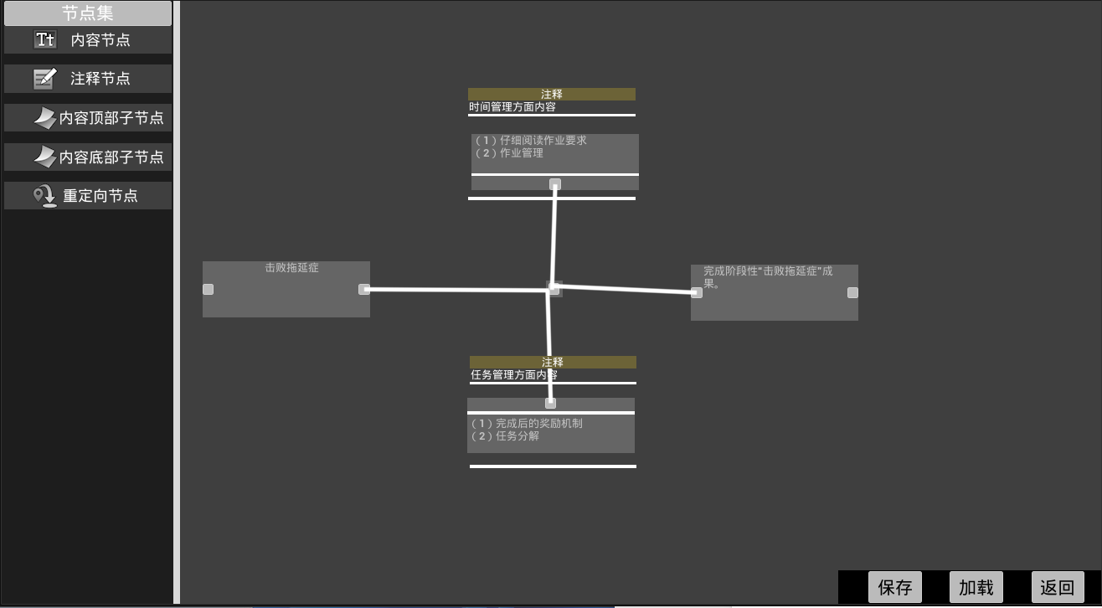 20
图6.2编辑界面测试截图 20
结 论 21
参考文献 22
致 谢 24

引 言
随着信息技术的迅猛发展，人们每天需要处理的信息量呈指数级增长。在这样的背景下，如何高效地组织和利用信息成为现代人面临的重要挑战。思维导图作为一种直观、高效的信息可视化工具，自20世纪70年代由英国心理学家Tony Buzan提出以来，已经广泛应用于教育、商业、科研等多个领域。它通过模拟人脑神经元放射状连接的方式，将复杂的思维过程以图形化的方式呈现，大大提升了信息处理的效率和创造性思维的激发。
在教育信息化快速发展的今天，学生信息管理正经历着从传统纸质记录向数字化、智能化方式的转变。思维导图因其结构化的信息呈现方式，特别适合用于学生信息的组织和管理。但现有的思维导图工具要么过于复杂，要么功能过于简单，难以满足教育场景下的特定需求。
针对上述问题，本研究致力于开发一款面向教育领域的轻量化思维导图信息管理系统。与现有解决方案不同，该系统在设计上遵循"少即是多"的理念，通过精心筛选核心功能、优化交互方式，在保证实用性的同时大幅降低使用门槛。具体而言，研究重点解决三个关键问题：如何确定教育场景下的核心功能需求，如何设计符合认知规律的交互方式，以及如何实现高效稳定的数据管理。

1绪论

1.1项目背景
在当下信息爆炸的时代，各种碎片化信息充斥着我们生活的方方面面，高效信息组织能力的重要性在我们的日常生活当中越来越凸显，思维导图（Mind Mapping）作为一种可视化信息管理工具，凭借其直观、灵活的结构化表达方式，成为应对信息过载的有效手段之一。
数字化进程的加速，市面上大多数思维导图为了适应用户所面临的所有情况使其功能及使用便捷性方面变得臃肿并学习成本较高。针对功能量的激增和操作便捷方面的需求，催生了对更易用的思维导图工具的迫切需求。

1.2项目目的和意义
在当前信息爆炸的时代，高效的信息组织能力变得尤为重要。传统的纸质存档和人工记录方式不仅效率低下，还容易造成信息丢失或管理混乱。随着教育信息化的发展，学生信息管理需向数字化、智能化转型。然而，现有的许多数字化工具虽然功能丰富，却因过度追求全面性而导致操作复杂、学习成本高，反而降低了使用效率。
本项目的目的是设计并开发一个轻量化、易用性强的思维导图式学生信息管理系统。该系统将结合思维导图直观、结构化的信息组织优势，简化操作流程，降低使用门槛，使使用者能够更高效地录入、记录自己的想法。

2开发语言及技术介绍

2.1开发所需技术
本系统前端采用C++语言，服务端采用Java语言与MySQL数据库构建核心架构。C++作为主要开发语言，负责实现业务逻辑处理并搭建前后端通信桥梁。MySQL则作为关系型数据库，高效存储和管理系统产生的用户数据。在环境兼容性方面，系统基于Windows 10平台开发。
开发过程中选用Rider与Idea集成开发环境，该工具显著提升了开发效率，使开发者能专注于业务实现，大幅缩短项目开发周期。这种技术组合既保证了系统稳定性，又兼顾了开发的工程效率。

2.1.1引擎开发框架
引擎开发框架（Gameplay）宛如一座精心搭建的舞台，为游戏的运行和交互提供着坚实的支撑。
游戏模式（Game Mode），就像是这场游戏表演的总导演。它在幕后默默掌控着游戏的基本规则和流程，决定着游戏何时开始、何时结束，以及玩家如何在游戏中取得胜利。它还负责安排玩家控制器（Player Controller）和角色（Pawn）的登场，确保每个玩家都能在游戏中找到自己的角色，并开始他们的冒险。
玩家控制器（Player Controller），则是玩家与游戏世界沟通的使者。它感知着玩家的每一个指令，无论是键盘上的轻敲还是手柄上的摇动，都将这些指令转化为游戏世界中的行动。它还能控制玩家的视角，让玩家能够通过摄像机（Camera）的眼睛，看到游戏世界的每一个角落。
角色（Pawn），是游戏世界中的主角。它们可以是玩家操控的英雄，也可以是AI控制的伙伴或敌人。角色们在游戏世界中奔跑、跳跃、战斗，它们的每一个动作都通过动画系统（Animation System）精心编排，让玩家感受到真实的动作体验。角色们还能与其他游戏对象互动，比如拾起地上的宝物，或者打开一扇神秘的门。
摄像机（Camera），则是玩家观察游戏世界的窗口。它可以固定在某个位置，静静地观察游戏的进展；也可以紧紧跟随角色，让玩家时刻感受到角色的视角。摄像机还能通过各种视觉效果，如景深、动态模糊，为玩家带来更加沉浸的游戏体验。

2.1.2SSM框架
Spring 框架作为开源领域的常青树，历经十余年发展依然保持着旺盛的生命力，持续为互联网企业提供强大的技术支持。其分层架构设计赋予开发者灵活的选择权，可以按需选用特定组件。本质上，Spring 是一个高度智能化的对象容器，不仅优雅地管理系统中的对象依赖关系，还能与各类主流架构无缝集成，展现出卓越的兼容性。
在 Web 开发领域，SpringMVC 作为 Spring 生态的核心成员，基于经典的 MVC 模式对 Web 层进行了深度优化。它通过解耦业务数据与对象之间的强关联，显著提升了代码的可维护性，同时大幅简化了 Web 层的开发流程，因此成为企业级应用的首选框架。
而对于数据持久化需求，Mybatis 作为半自动化的 ORM 框架脱颖而出。开发者只需专注于 SQL 语句的编写，其余繁琐的 JDBC 操作均由框架自动处理。通过直观的 XML 配置或注解，查询结果能够智能映射到对应的 POJO 对象。Mybatis 最突出的优势在于其动态 SQL 能力——传统 JDBC 开发中复杂的字符串拼接操作，被优雅的标签化语法所替代，不仅提升了代码可读性，更从根本上杜绝了 SQL 拼接错误的风险，让开发者能够游刃有余地应对各种复杂查询场景。

2.1.3相关数据库
在当今的数据库领域，MySQL、Oracle、SQL Server等软件被广泛应用。其中，MySQL凭借其简单易懂的特性，深受开发人员青睐。
本系统选用MySQL来建立数据库及设计数据表。在数据库管理工具方面，我们采用了性能卓越的软件。它不仅能够清晰展示数据库的详细信息，还能精准查找SQL语句中的错误。通过Web接口，管理者可以便捷地管理MySQL数据库。此外，Navicat Premium作为一款强大的工具，能够将系统的数据表导出，其可视化管理功能极大地便利了开发人员对数据库的操作与管理。
具体操作流程如下：首先创建数据库，随后进入添加字段页面。初始时，可添加如ID、姓名、密码、年龄等四个字段。然而，用户属性远不止这些。当页面下方的表单输入框已满时，可在上方的添加字段输入框中输入需新增的字段数量，点击“执行”按钮。在明确注释信息后，完整填写字段的属性及解释，保存操作后，即可成功创建一张数据表。在左侧的数据库导航栏中，点击表信息，再点击SQL语句，即可查看该表的详细信息。

3系统分析
系统分析的核心在于针对具体问题提出系统化的解决方案。其基本流程可分为四个关键环节：首先需要明确系统的总体设计目标，基于此对具体问题进行深入剖析；其次要规划多种可行的技术实现路径；然后制定详细实施方案；最终通过有效执行达成预期功能目标。这一过程体现了从问题定义到解决方案落地的完整逻辑链条。

3.1需求分析

3.1.1易用性需求
用户对思维导图工具的易用性需求主要体现在直观的操作界面和高效的功能设计上。首先，用户希望工具具备简洁清晰的布局，能够快速上手，无需复杂学习即可创建、编辑和调整思维导图。其次，拖拽节点、快捷键支持、自动排版等交互功能需符合直觉，减少操作步骤，提升流畅度。此外，用户期望工具提供丰富的模板和样式选项，同时支持一键美化，降低排版负担。跨平台同步、实时协作以及便捷的导入导出功能也是重要需求，确保用户能随时随地高效工作。总体而言，易用性不仅关乎界面友好性，更强调在功能强大与操作简便之间取得平衡，让用户专注于内容创作而非工具使用。

3.1.2功能核心性需求
思维导图工具的核心功能需求应围绕高效的信息组织与可视化展开。首先，必须具备基础节点编辑能力，包括多级分支的自由创建、拖拽调整和快速删改，确保思维框架的灵活构建。其次，核心功能需支持多样化的内容呈现方式，如文本格式化、图标标记及颜色分类，以满足不同场景下的可视化需求。此外，智能排版、自动对齐和快捷键操作等效率优化功能也属于核心需求范畴，它们直接影响用户的使用体验和工作效率。这些核心功能的稳定性和响应速度是评估工具可用性的关键指标。

3.2技术选型

3.2.1C/S架构选择依据
在系统架构设计阶段，综合考虑功能需求、性能要求及开发成本等因素，本项目决定采用C/S（Client/Server，客户端/服务器）架构，主要基于以下优势：
（1）高性能与本地计算能力
思维导图工具涉及频繁的节点操作、实时渲染及复杂布局计算，采用C/S架构可利用客户端本地计算资源（如CPU、GPU），降低服务器负担，提升响应速度，确保流畅的用户体验。
（2）数据安全与离线可用性
C/S架构支持本地数据存储，用户可在无网络环境下继续编辑思维导图，待网络恢复后同步至服务器。此外，敏感数据）可通过客户端加密后传输，减少云端暴露风险，符合隐私保护需求。
（3）复杂交互与界面优化
思维导图工具需要丰富的图形化操作（如拖拽节点、动态缩放、快捷键支持等），C/S架构能充分发挥客户端GUI框架的优势，实现更精细的界面控制和动画效果，而B/S架构受浏览器性能限制，难以达到同等流畅度。
（4）长期维护与扩展性
C/S架构便于模块化升级，客户端可独立发布新版本（如新增绘图工具或模板库），而服务器端仅需保证数据接口兼容性，降低迭代复杂度。未来如需扩展移动端（如iOS/Android），可复用现有服务端逻辑。

3.2.2前后端技术选型（虚幻引擎/SpringBoot）
虚幻引擎作为前端的优势
虚幻引擎（Unreal Engine）通常用于游戏和3D可视化开发，但其强大的渲染能力、交互式UI系统（UMG）和蓝图脚本系统，使其同样适用于思维导图等可视化工具的开发。主要优势包括：
（1）高性能可视化渲染

虚幻引擎支持实时渲染，可流畅处理复杂节点布局、动态缩放和动画效果，避免传统Web前端（如HTML5+Canvas）在大型思维导图中的性能瓶颈，提高编辑节点的处理速度。
内置Nanite（虚拟化几何体）和Lumen（动态全局光照）技术，可优化图形渲染，使思维导图节点、连接线、颜色标记等元素更加清晰、美观。
（2）交互式UI与蓝图系统
虚幻的UMG（Unreal Motion Graphics） 提供灵活的UI设计能力，支持拖拽、缩放、多级折叠等交互方式，符合思维导图的操作需求。
蓝图可视化编程 允许非程序员（如设计师）快速调整前端逻辑，减少传统前端（如React/Vue）的代码开发量。
（3）跨平台支持
虚幻引擎可编译至Windows、macOS、Linux、iOS、Android等平台，确保思维导图工具能在不同设备上运行。
Spring Boot作为后端的优势
Spring Boot 是一个高效、模块化的Java后端框架，特别适合作为思维导图应用的后端服务，主要优势包括：
（1）快速开发与自动配置
Spring Boot 提供自动依赖管理（如spring-boot-starter-web），减少手动配置，使开发者能专注于业务逻辑（如用户管理、数据存储）。
内置Tomcat/Jetty服务器，无需额外部署，简化开发流程。
（2）RESTful API 支持
可轻松构建API接口，供虚幻引擎前端调用，如：
GET /api/mindmaps（获取思维导图数据）
POST /api/save（保存节点修改）
结合Spring Security可提供用户认证与权限管理。
（3）数据库集成与微服务支持
通过Spring Data JPA或MyBatis无缝连接MySQL等数据库，存储用户数据与思维导图结构。
未来可扩展为微服务架构（如结合Spring Cloud），支持多用户协作编辑。

4系统设计

4.1功能模块设计
功能模块设计是将一个复杂系统拆分为多个独立、可复用的模块的过程。每个模块负责实现特定的功能，通过模块间的协作完成系统整体目标，通过合理的功能模块设计，可构建结构清晰、易于迭代的系统，是工程化开发的关键环节。

4.1.1导图选择模块
导图选择模块是思维导图工具的重要功能组件，旨在为用户提供多样化的思维框架预设，降低创作门槛、减少学习成本并提升效率。该模块的设计需兼顾易用性、灵活性和可扩展性，确保用户能够快速选择、应用并自定义模板，满足不同场景下的结构化思维需求。
导图选择功能既能提升新手用户的入门效率，又能满足资深用户的个性
需求，成为平衡“标准化”与“自由度”的关键枢纽。

4.1.2拖拽编辑模块
拖拽编辑模块是思维导图工具的核心交互功能，直接影响用户的操作效率和体验流畅度。该模块需实现节点自由布局、层级关系调整、内容编辑等核心能力，同时保证高性能渲染和实时响应，满足用户对思维导图灵活编辑的需求。
该模块通过高响应速度与符合直觉的交互设计，让用户专注于内容创作而非工具操作，成为思维导图工具的核心竞争力之一。

4.1.3数据持久化模块
数据持久化模块是思维导图工具的核心基础设施，负责实现用户数据的可靠存储、高效检索和跨平台同步。该模块的设计需要平衡数据完整性、访问性能和扩展灵活性，确保用户在任何设备上都能无缝衔接工作。

4.2界面设计
界面设计是指对用户与数字产品或系统交互的视觉和功能层面进行规划和创作的过程，旨在提升用户体验（UX）和可用性。它涵盖外观、布局、交互逻辑等，确保用户能够高效、直观地完成任务。

4.2.1首页页面
页面采用左右分栏结构，左侧为功能导航菜单（可伸缩宽度），右侧为动态内容展示区。用户点击左侧功能选项后，右侧区域实时切换对应的功能详情或操作界面。

4.2.2拖拽编辑页面
页面整体布局主体分为左右两侧，左侧面板为可拖拽至画布的节点模板库，右侧画布为可自由缩放、平移的思维导图编辑区，底部为操作工具栏，可进行保存、读取、返回等操作。

4.3数据库设计
概念结构设计：E-R模型
通过E-R图能够直观显示系统中的数据信息以及表信息，属性关系等；在数据库中可以查询到表信息和名称，通过数据库的表信息能够明白表之间的关系结构和表内容等。本系统的E-R图如下图（图4.1）所示。
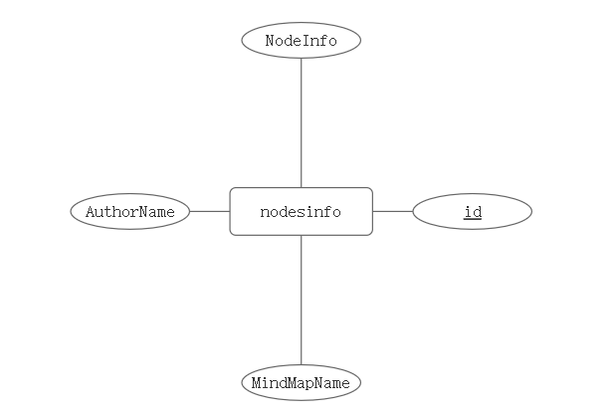
图4.1数据库E-R图

5系统实现

5.1功能模块实现
本系统采用模块化开发方法，将整体功能拆分为高内聚、低耦合的独立模块。各模块通过明确定义的接口进行通信，共同完成系统业务目标。

5.1.1导图选择模块
导图选择模块主要提供加载思维导图、选择思维导图功能。
选择思维导图功能：MindMapCover类作为思维导图的封面UI，MyMainMenu类作为MindMapCover类的容器列出所有思维导图封面，展示所有保存的思维导图供用户选择。
程序刚刚开始运行时，MyMainMenu类会加载所有已保存的思维导图，并创建对应的MindMapCover展示出基本信息。
当用户选择某个思维导图封面UI并点击查看时，会先将点击的思维导图封面对象的引用传递给MyMainMenu类，再根据思维导图封面对象内的属性加载对应的思维导图布局展示出来，并切换画板模式为画图模式。
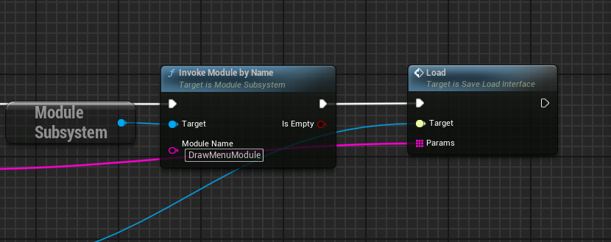
图5.1切换画板模式为画图模式并加载对应的思维导图布局
加载对应的思维导图布局将先清除当前已存在的思维导图（如果有），然后获取并解析对应的思维导图json，根据json内的信息生成对应的思维导图节点，并设置相应的属性（如位置、节点内文字，节点间连线样式），运行截图如下图5.2所示。
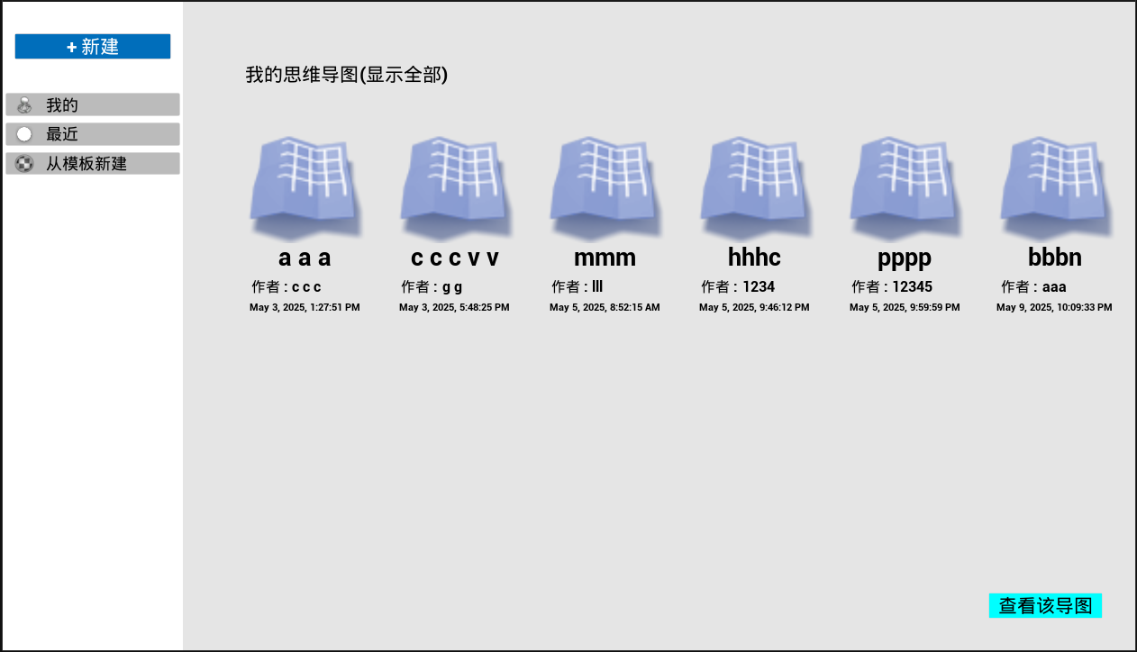
图5.2导图选择模块运行截图

5.1.2拖拽编辑模块
拖拽编辑模块提供用户创建自己的思维导图的工具。
当用户在左侧面板拖拽节点至画布（MindMapOperator_Menu）时，将根据节点类型调用AddWidget方法，该函数将携带两个参数DragDropOperation、PointerEvent，前者主要处理拖拽操作，后者主要处理鼠标操作，根据拖拽的节点名称将相应节点创建在鼠标当前松开处。
当用户对能够输入文本的节点输入文本时，文本将保存至节点内部。
拖拽连线的节点为Node类，当鼠标在此节点处按下时，将会记录点击时的位置，当鼠标松开按键时将判断当前鼠标位置是否存在可连接的节点，若存在则将彼此连接，运行截图如下图5.2所示。
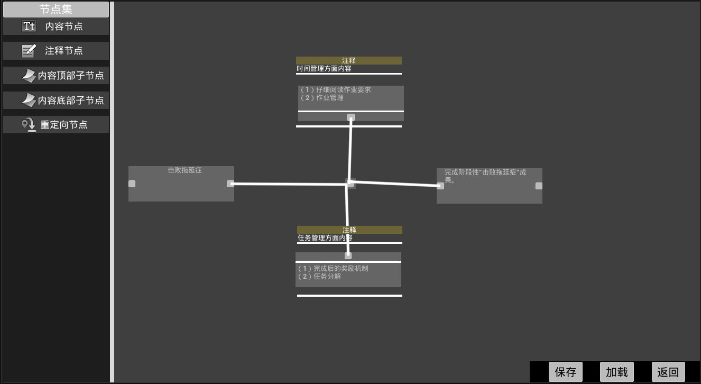
图5.3拖拽编辑模块运行截图

5.1.3数据持久化模块
用户完成自己的思维导图创作后可以点击保存按钮进行数据持久化存储，先遍历画布上所有节点，之后根据节点类型将节点内的属性提取出来拼接成json字符串，拼接json代码如下图5.4所示。
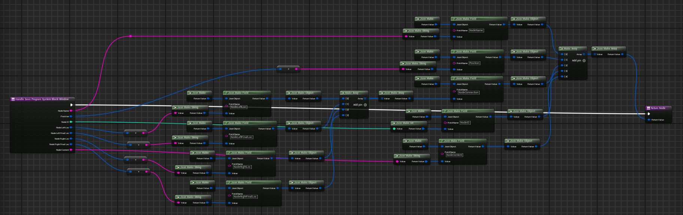
图5.4拼接json字符串代码截图
将节点属性拼接为json字符串后通过http通信协议发送至服务端存储至数据库内实现数据持久化。
服务端接收到客户端传递的json字符串后SpringBoot框架将自动将其转换为MindMap类内属性，MindMap类代码如下：
public class MindMap {
private Long id;
private String NodeInfo;
private String MindMapName;
private String AuthorName;

public Long getId() {
return id;
}

public void setId(Long id) {
this.id = id;
}

public String getNodeInfo() {
return NodeInfo;
}

public void setNodeInfo(String nodeInfo) {
NodeInfo = nodeInfo;
}

public String getMindMapName() {
return MindMapName;
}

public void setMindMapName(String mindMapName) {
MindMapName = mindMapName;
}

public String getAuthorName() {
return AuthorName;
}

public void setAuthorName(String authorName) {
AuthorName = authorName;
}
}
Controller类将json字符串内属性自动解析出后设置到MindMap对象中，再将MindMap对象通过Mabitis框架设置到数据库内，插入代码的Mapper类代码如下：
@Mapper
public interface MindMapMapper {
@Insert("INSERT INTO nodesinfo (id, NodeInfo, MindMapName, AuthorName) VALUES (#{id}, #{NodeInfo}, #{MindMapName}, #{AuthorName})")
@Options(useGeneratedKeys = true, keyProperty = "id") // 获取自增ID
int insertMindMap(MindMap mindMap);
}
该Mapper类将MindMap对象内的属性根据名称取出后插入至数据库中存储起来。

5.2数据库实现

5.2.1数据表结构
在数据库当中，系统的设计与实现的一个重要部分是数据表。如下是该思维导图系统数据库中的数据表设计的结构。
表5.1 思维导图信息表
字段名 | 数据类型 | 长度 | 功能描述
id | bigint | 20 | 思维导图编号（主键）
NodeInfo | varchar | 2000 | 思维导图节点信息
MindMapName | varchar | 100 | 思维导图名称
AuthorName | varchar | 100 | 思维导图作者名称

6系统测试
系统测试的核心目标是验证系统是否达到需求规格说明的标准，是否符合设计方案的原则。其主要任务是发现需求不一致或存在冲突的环节，并提出优化改进方案。在测试执行阶段，不仅需要识别缺陷，更要分析缺陷根源，以便进行有效修正。作为软件交付前的最终质量检查环节，系统测试对确保软件完全满足需求且设计合理具有决定性作用。因此，系统测试在整个软件开发流程中具有至关重要的地位。这种基于软件需求规格进行的黑盒测试，需要全面覆盖系统的所有功能单元。测试范围涵盖系统功能实现、运行效能、接口交互以及相关数据处理等各个方面。

6.1测试目的
系统测试是软件测试生命周期（STLC）中的一个关键阶段，其核心目的是在完整的、集成的系统环境下验证软件是否符合预期需求，确保系统在实际运行中的质量和可靠性。系统测试的最终目的是通过全面验证功能和非功能需求，确保软件在真实环境中稳定、安全且高效地运行，从而降低交付风险，提升用户满意度。

6.2测试方法
系统测试的测试方法是针对完整、集成的软件系统，在模拟真实环境或生产环境下验证其功能、性能、安全性和其他质量属性的具体策略和技术。系统测试方法需结合功能与非功能需求，综合运用黑盒、自动化、手动测试等技术，确保系统在真实环境中的全面质量，并借助工具提升效率。

6.3界面测试
界面测试（UI测试）是对软件用户界面进行全面检验的过程。测试人员需要系统性地评估界面设计的各个方面，确保其符合用户需求和行业标准。首先需要检查功能模块的布局是否科学合理，各个控件的摆放位置是否遵循用户习惯，让使用者能够直观地找到所需功能。同时要验证整体界面风格的一致性，包括色彩搭配、字体样式、图标设计等视觉元素是否协调统一。在操作体验方面，重点测试界面交互的便捷程度，确保导航逻辑清晰明了，用户能够轻松完成目标任务。此外，还要细致检查每个界面元素的可用性，确认按钮、链接等交互控件都能正常响应。对于界面文字内容，需要严格核对准确性，确保命名规范统一，避免出现歧义或误导性表述。最后，从美学角度评估页面设计质量，检验文字与图片的组合效果，保证界面整体视觉效果简洁美观，给用户带来良好的使用体验。

6.4测试用例
系统测试用例展示如下。
表6.1 思维导图保存加载测试用例表
编号 | 测试用例 | 预期的结果 | 实际结果 | 是否通过
1 | 存储内容：{"MindMapNodes":[[{"NodeName":"内容节点"},{"Position":"X=643.580 Y=439.659"},{"NodeConnection":[{"NodeLeftLoc":"X=0.000 Y=0.000"},{"NodeLeftFinalLoc":"X=0.000 Y=0.000"},{"NodeRightLoc":"X=941.269 Y=498.597"},{"NodeRightFinalLoc":"X=337.192 Y=326.747"}]},{"NodeID":0},{"NodeContent":"fasf爱吃"}],[{"NodeName":"注释节点"},{"Position":"X=1126.030 Y=72.158"},{"NodeID":1},{"NodeContent":"嘎嘎嘎"}],[{"NodeName":"内容顶部子节点"},{"Position":"X=1108.461 Y=725.344"},{"NodeConnection":[{"NodeLoc":"X=0.000 Y=0.000"},{"NodeFinalLoc":"X=0.000 Y=0.000"}]},{"NodeID":2},{"NodeContent":"aaa"}]]} | 保存加载成功 | 保存加载成功 | 通过
2 | 存储内容：{"MindMapNodes":[[{"NodeName":"内容节点"},{"Position":"X=194.607 Y=162.004"},{"NodeConnection":[{"NodeLeftLoc":"X=0.000 Y=0.000"},{"NodeLeftFinalLoc":"X=0.000 Y=0.000"},{"NodeRightLoc":"X=494.265 Y=215.035"},{"NodeRightFinalLoc":"X=868.872 Y=523.665"}]},{"NodeID":0},{"NodeContent":""}],[{"NodeName":"注释节点"},{"Position":"X=665.241 Y=282.860"},{"NodeID":1},{"NodeContent":""}],[{"NodeName":"内容顶部子节点"},{"Position":"X=1193.136 Y=638.700"},{"NodeConnection":[{"NodeLoc":"X=0.000 Y=0.000"},{"NodeFinalLoc":"X=0.000 Y=0.000"}]},{"NodeID":2},{"NodeContent":""}]]} | 保存加载成功 | 保存加载成功 | 通过
3 | 存储内容：{"MindMapNodes":[[{"NodeName":"内容节点"},{"Position":"X=527.399 Y=441.628"},{"NodeConnection":[{"NodeLeftLoc":"X=0.000 Y=0.000"},{"NodeLeftFinalLoc":"X=0.000 Y=0.000"},{"NodeRightLoc":"X=823.118 Y=488.751"},{"NodeRightFinalLoc":"X=293.562 Y=65.137"}]},{"NodeID":0},{"NodeContent":"hfollflblf"}],[{"NodeName":"注释节点"},{"Position":"X=840.499 Y=95.788"},{"NodeID":1},{"NodeContent":"ddd"}],[{"NodeName":"内容顶部子节点"},{"Position":"X=1384.147 Y=164.127"},{"NodeConnection":[{"NodeLoc":"X=1535.962 Y=256.388"},{"NodeFinalLoc":"X=-419.282 Y=297.501"}]},{"NodeID":2},{"NodeContent":""}],[{"NodeName":"内容底部子节点"},{"Position":"X=1309.164 Y=502.518"},{"NodeConnection":[{"NodeLoc":"X=1472.948 Y=510.412"},{"NodeFinalLoc":"X=-356.268 Y=43.476"}]},{"NodeID":3},{"NodeContent":"bbb"}],[{"NodeName":"重定向节点"},{"Position":"X=1091.680 Y=528.888"},{"NodeID":4}]]} | 保存加载成功 | 保存加载成功 | 通过

结论：上述测试用例皆通过测试。
说明：测试用例执行结果符合预期，数据皆插入保存成功。
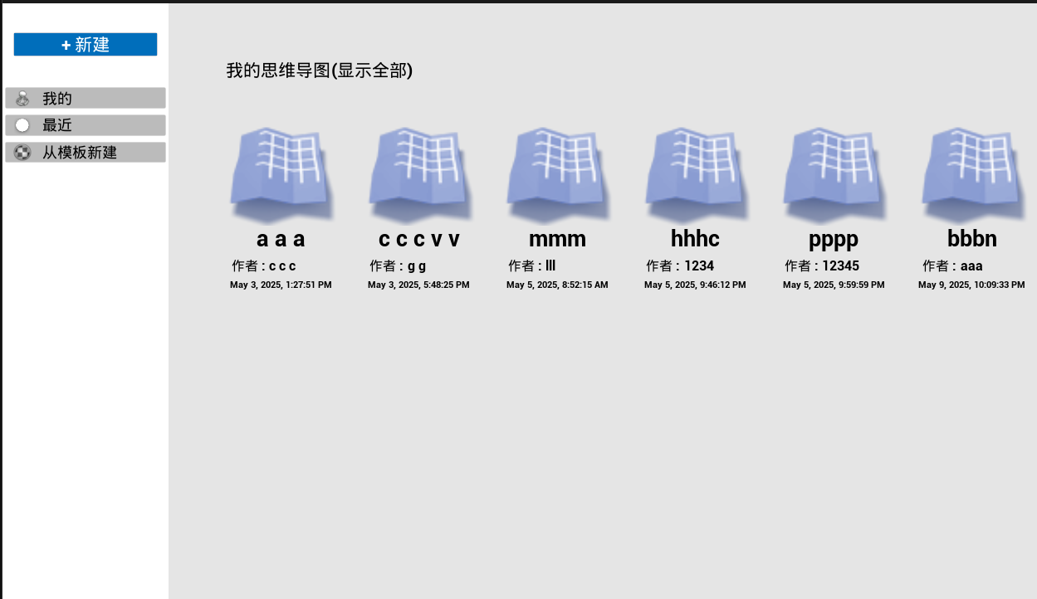
图6.1首页界面测试截图
图6.2编辑界面测试截图
结论：上述测试用例皆通过测试。
说明：页面显示布局符合预期，页面跳转流畅不卡顿，画布布局正确展示。

结 论
通过这次毕业设计，我获得了全方位的成长与收获。在技术层面，不仅巩固了Java编程和MySQL数据库的知识，还掌握了SpringBoot框架的实际应用，以及虚幻引擎在非游戏领域的开发技巧。更重要的是，我学会了如何将软件工程的理论知识应用到实际项目中，从需求分析到系统测试，完整地体验了一个软件系统的开发流程。
本研究设计并实现了一款基于 C/S架构的轻量化思维导图式学生信息管理系统，采用 C/S（客户端/服务器）架构，前端基于 C++ + Unreal Engine 实现高性能可视化渲染与流畅交互，后端采用 Java + SpringBoot + MySQL 实现数据持久化与业务逻辑处理。
通过 RESTful API 实现前后端数据交互，确保系统的高效性与可扩展性。
由于开发周期和自身技术水平的限制，本系统还存在很多不足，如当前系统仅支持单机使用，缺乏多用户实时协作编辑能力、系统目前仅适配 Windows平台，未覆盖移动端（iOS/Android）用户、节点排版依赖手动调整，缺乏AI辅助布局等。
这次毕业设计让我对软件开发有了更深刻的认识。首先，我明白了用户需求才是系统设计的根本出发点。在开发过程中，通过多次与潜在用户的交流，我不断调整功能设计，确保系统真正满足用户的实际需求。其次，我体会到良好的系统架构设计的重要性。前期在架构设计上花费的时间，在后期的开发过程中都得到了回报，使整个开发过程更加顺畅。
最深刻的体会是：一个优秀的软件系统不仅要有完善的功能，更要注重用户体验。有时候，一个简单的交互细节的改进，就能大大提升用户的使用感受。这种以用户为中心的设计理念，将指导我未来的学习和工作。

参考文献
[1] 万洪喜. 以图导思以思导学——以思维导图优化初中物理教学的途径与策略研究[J]. 数理化解题研究, 2021第014期.
[2] 江春燕. 以图促思 依思画图——统编五年级语文导学单设计中思维导图的运用 [J]. 文学少年, 2020第023期.
[3] 胡朝晖 ，吴文兰. 诱思导学,图显思维——思维导图助力初中生英语思维品质发展的探索 [J]. 福建教育, 2019第023期.
[4] 杨惠欢. 借有形之图,引无形之思——用思维导图优化小学数学教学的思考 [J]. 科教导刊-电子版（下旬）, 2019第006期.
[5] 陈洪义. 借有形之图 引无形之思——用思维导图优化高中历史复习课教学的实践与思考 [J]. 现代中小学教育, 2017第002期.
[6] 郑尚. 知识可视化视域下用概念图和思维导图优化学案设计的研究与思考 [C]. 北京市区县教育科研人员第四届（2011）学术年会 , 2011.
[7] 池云媚. 基于思维导图优化导学案的行动研究——以初中英语写作课为例 [A]. 2018.
[8] 白添予. 基于MyBatisPlus的数据库框架优化综述[J]. 电脑与信息技术, 2024, 32 (03): 75-77+133.
[9] 孙宏强, 程小贤, 张耀方, 张聪. 信息化软件开发框架的构建与应用[J]. 长江信息通信, 2023, 36 (12): 69-70+73.
[10] 田小萍, 卢小清, 王兴建. 基于Spring实现应用插件化扩展的探索和研究[A] 中国计算机用户协会网络应用分会2023年第二十七届网络新技术与应用年会论文集[C]. 中国计算机用户协会网络应用分会, 北京联合大学北京市信息服务工程重点实验室, 2023: 5.
[11] 孙宏强, 程小贤, 张耀方, 张聪. 信息化软件开发框架的构建与应用[J]. 长江信息通信, 2023, 36 (12): 69-70+73.

[12] 曹华山. SSM框架在Web应用开发中的设计与实现[J]. 无线互联科技, 2021, 18 (11): 108-109.
[13] 魏晨, 纪雪健. 基于SpringMVC+ECharts的可视化数据展示平台设计[A] 第三十四届中国（天津）2020’IT、网络、信息技术、电子、仪器仪表创新学术会议论文集[C]. 天津市电子学会、天津市仪器仪表学会, 天津市电子学会, 2020: 4.
[14] 王慧芳, 陈玉. 项目驱动制在Java EE框架开发课程中的应用研究[J]. 现代信息科技, 2024, 8 (03): 195-198.
[15] 李昕妍. JavaEE计算机软件设计及开发分析[J]. 网络安全技术与应用, 2020, (02): 49-50.

致 谢
行文至此，意味着我的毕业论文即将画上句号。回首这段充满挑战与成长的学术旅程，心中充满感激之情。在此，我要向所有给予我指导、支持和帮助的老师、同学、家人和朋友致以最诚挚的谢意。
首先，我要衷心感谢我的导师严婷老师。从论文选题到框架搭建，从研究方法到写作规范，她始终以严谨的治学态度和渊博的专业知识给予我悉心指导。严婷老师不仅教会我如何做研究，更以其精益求精的学术精神和谦逊温和的为人品格，为我树立了治学为人的典范。每当研究遇到瓶颈时，她总能以独到的见解为我指明方向，这份师恩我将永远铭记于心。
感谢北京科技大学的各位任课老师，是你们在专业课程中的谆谆教诲，为我打下了坚实的理论基础。
感谢我的同门师兄弟姐妹们，在论文写作过程中我们互相鼓励、共同进步。你们不仅是我学术上的伙伴，更是生活中的挚友。
深深感谢我的家人。父母数十载含辛茹苦的培养，让我得以心无旁骛地完成学业；你们无私的爱与包容，永远是我前进的动力源泉。
最后，感谢参与论文评审和答辩的各位专家教授，您们提出的宝贵意见将帮助我进一步完善研究工作。同时，也要向所有被引用文献的作者致敬，正是站在巨人的肩膀上，我才能看得更远。
求学之路虽将告一段落，但求知之心永不熄灭。我将带着这段珍贵经历中的所有收获，继续在专业领域砥砺前行。

